2026年天津市第一中学东丽学校（高中部）
招生简章
- 学校简介
天津市第一中学东丽学校是一所于2025年启动招生的全日制公办完全中学，由东丽区教育局与天津市第一中学合作新建的、具有优质教育资源的学校。坐落于东丽区金钟河大街南侧城市更新项目内(东丽区金钟街靖江北路535号)。学校具有一流的硬件设施、雄厚的师资力量、严格的教学管理。秉承天津一中先进的办学理念与育人方略，为学生打造优质、舒适、开放、多元化的学习空间。
办学理念：按照国家和社会发展的需要，为每一个学生的需求、发展创设优质环境，使之逐步形成可持续成功与恒久幸福人生的重要品质。
四位一体，全面育人：授于天津一中“学校、家庭、社会、学生自我四位一体”的德育工作模式，整合多种教育力量，推进自育育人，从自主管理、全员德育、家校合作、社会参与等多方面推进德育工作，确保育人的实效性和全面性。
培养目标：以修德为先、立身为本、成才为重、致用为根，提升生活的质量和生命的层次，为持续成功和恒久幸福人生莫定坚实基础。
- 招生计划
招生计划：180人，4个班。
- 招生对象及范围
具有天津市户籍的东丽区应届初中毕业生。
四、报名与录取
由东丽区考试中心统一规定进行报名和志愿填报，并按照天津市中招政策进行录取。
五、收费标准
学费：630元/学期
代收费与服务性收费：按物价部门核定标准收取（如教材费、校服费、社会实践费等）
六、资助政策
学校严格执行国家及天津市关于普通高中学生的各项资助政策（如国家助学金、免学费政策等）。
七、咨询与联系方式
招生咨询电话：022-58209173（赵老师）
学校地址：天津市第一中学东丽学校（东丽区金钟街靖江北路535号）

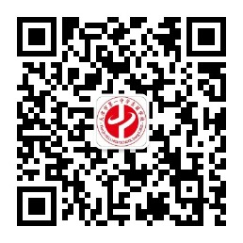
微信扫一扫，关注公众号，热忱欢迎广大优秀初中毕业生报考天津市第一中学东丽学校，在这里，开启你的卓越高中之旅！

天津市第一中学东丽学校
2026年6月

